CP3_2

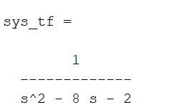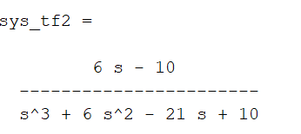

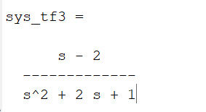

CP3_5

B=[0;1];

C=[1 0];

D=0;

sys=ss(A,B,C,D);

sys_tf=tf(sys)

A2=[1 1 0;-2 0 4;5 4 -7];

B2=[-1;0;1];

C2=[0 1 0];

D2=0;

sys2=ss(A2,B2,C2,D2);

sys_tf2=tf(sys2)

A3=[0 1;-1 -2];

B3=[0;1];

C3=[-2 1];

D3=0;

sys3=ss(A3,B3,C3,D3);

sys_tf3=tf(sys3)

这两个状态空间模型的传递函数相同。

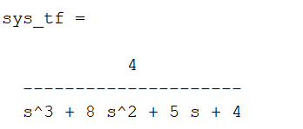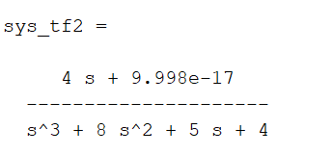

A=[0 1 0;0 0 1;-4 -5 -8];

B=[0;0;4];

C=[1 0 0];

D=0;

sys=ss(A,B,C,D);

sys_tf=tf(sys)

A2=[0.5 0.5 0.7071;-0.5 -0.5 0.7071;-6.364 -0.707 -8];

B2=[0;0;4];

C2=[0.7071 0.7071 0];

D2=0;

sys2=ss(A2,B2,C2,D2);

sys_tf2=tf(sys2)

CP3_7

A=[0 1;-4 -7];

B=[0;1];

C=[1 0];

D=0;

sys=ss(A,B,C,D);

x0=[1;0];

t=0:0.1:10;

u=0*t;

[y,t,x]=lsim(sys,u,t,x0);

plot(t,x(:,1),t,x(:,2),"--");

xlabel("时间(s)");

ylabel("时间响应");

legend(["x1(t)","x2(t)"]);

grid on;

